**FORMATO PARA EL DESARROLLO DE COMPONENTE FORMATIVO**

| **PROGRAMA DE FORMACIÓN** | **Control de los documentos en las unidades de correspondencia** |
| --- | --- |

| **COMPETENCIA** | **210602001.** Tramitar correspondencia de acuerdo con procesos técnicos y Normativa | **RESULTADOS DE APRENDIZAJE** | Preparar las actividades para el control de las comunicaciones oficiales en las unidades de correspondencia de acuerdo con los procesos institucionales y la normativa.  Implementar las actividades para el control de las comunicaciones oficiales en las  unidades de correspondencia |
| --- | --- | --- | --- |

| **NÚMERO DEL COMPONENTE FORMATIVO** | **CF001** |
| --- | --- |
| **NOMBRE DEL COMPONENTE FORMATIVO** | **Flujos de información de las Unidades de Correspondencia** |
| **BREVE DESCRIPCIÓN** | Las facultades para el manejo de la información se establecen desde principios archivísticos, procedimientos bajo normatividad y procesos tendientes a la gestión de la información; a través de estas herramientas, el flujo de información es causado coherentemente a partir de cada labor en la unidad administrativa, resultado orientado con los instrumentos de control desde el área de correspondencia. |
| **PALABRAS CLAVE** | correspondencia, documentos, gestión de documentos, información, normativa |

| **ÁREA OCUPACIONAL** | **1 - Finanzas y administración** |
| --- | --- |
| **IDIOMA** | **Español** |

1. **Tabla de contenidos**

**1. Categorización del documento en aislamiento y distribución de comunicaciones oficiales**

1.1. Archivo y documento: definición, clases, características y principios

*1.1.1 Clasificación de los documentos.*

*1.1.2 Características del documento.*

*1.1.3 Unidad documental.*

1.2. Competencias de la administración documental

1.3. Criterios para la administración de comunicaciones oficiales

*1.3.1. Despacho de documentos.*

*1.3.2. Radicación de documentos.*

1.4. Norma técnica vigente de calidad.

1.5. Servicio de alerta de correspondencia, concepto y procedimiento

1.6. Buenas prácticas de salud en el trabajo para la gestión de documentos

**2. Funciones de la Unidad de Correspondencia frente al trámite de las comunicaciones**

2.1. Normativa: Acuerdo 060 de 2001

2. 2. Pautas de recepción, distribución y despacho de documentos

2.3. Planillas de reparto de correspondencia

2.4. Procesos de digitalización y comunicaciones oficiales electrónicas. Circular Externa AGN 005 de 2012

2.5. Importancia del embalaje de los documentos

1. **Introducción**

El flujo de información aumenta con los años, por eso se hace necesario trabajar de manera ordenada cada uno de los datos con el uso de tecnologías de la información. Revise a continuación la introducción al componente formativo:

1. **Desarrollo de contenidos**

**1. Categorización del documento en el alistamiento y distribución de comunicaciones oficiales**

La producción, recepción y distribución de documentos ha llamado la atención notablemente, es así que los esfuerzos por controlar la pérdida de información no se han hecho esperar, desde la activación de nuevos procesos, aplicación y conocimiento de la normatividad, hasta las formaciones que permiten entregarle al responsable de la correspondencia las herramientas necesarias y actuales para evitar que negligencias como la desconcentración o la falta de aplicación de planillas en los flujos de información de la entidad lleven al caos y detrimento del patrimonio documental.

La gestión de la información se hace a partir de espacios ordenados que permitan la claridad en su búsqueda específica de manera física o digital, siendo necesario su aislamiento y distribución. Tal como lo dice la Universidad de Málaga (2018), se busca clasificar y ordenar esa información vuelta documentos en una buena disposición, “clasificar un documento significa agruparlo por conceptos o asuntos concretos; y ordenar un documento quiere decir establecer una secuencia cronológica, alfabética o numérica dentro de cada grupo y situarlo físicamente en el espacio”. En correspondencia, se abordan a continuación los conceptos fundamentales requeridos.

**1.1** **Archivo y documento: definición, clases, características y principios**

Intentar dar claridad en la administración de las comunicaciones que se reciben a diario a través de los diferentes canales de información dispuestos por una entidad hace que el compromiso en esa labor tome categoría transcendental dentro de cualquier Unidad Administrativa. Desde que el ser humano tiene uso de razón, recurre al documento para generar un trámite, ya sea personal, académico o laboral; los documentos aplican desde una fórmula médica o una certificación académica, hasta una queja por incremento del valor en recibos de servicios públicos; por esta razón, no es novedad que hagamos uso del soporte documental como individuos, la novedad se da en la aplicación que requiere una empresa o entidad para la gestión de estos datos de manera adecuada y acorde con la legislación.

Para entender el real impacto de los documentos, es necesario hacer un viaje al pasado, desde cuando el primer documento apareció:

Los tres principales usos de un documento son los siguientes:

Los documentos se han mantenido en formato físico durante mucho tiempo, pero desde hace algunos años se pueden contener de manera digital en archivos de diferentes formatos. Todos los documentos digitales o análogos requieren como mínimo los siguientes 4 elementos:

* Destinatarios.
* Productores.
* Objetivo del documento.
* Ruta de llegada del documento o destino.

El almacenamiento de los documentos es necesario para las entidades en general, ya sea de manera física, por medio de un archivo físico, o en archivo digital, con repositorios de archivos, inclusive, la gran mayoría de las empresas están usando repositorios de información de ambos tipos. A los archivos que se mantienen en archivados en estado físico se les denomina “documentos de archivo” y son documentos que se deben tener con mucho cuidado, como se puede ver a continuación:

La misión principal del documento de archivo es la protección de la información; por lo general, contiene los siguientes datos:

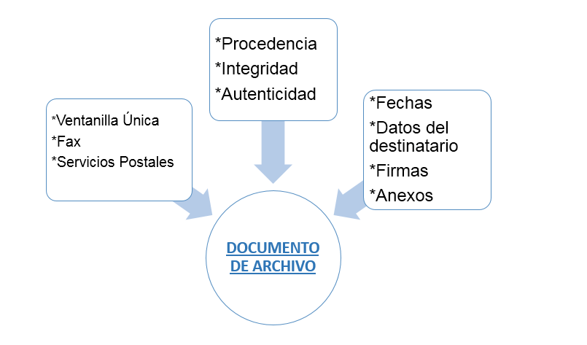

Por otra parte, se tienen los documentos digitales, que también se almacenan con el mismo fin que los documentos físicos. Observe algunas características de este tipo de archivo digital:

Los documentos digitales deben tener los siguientes datos:

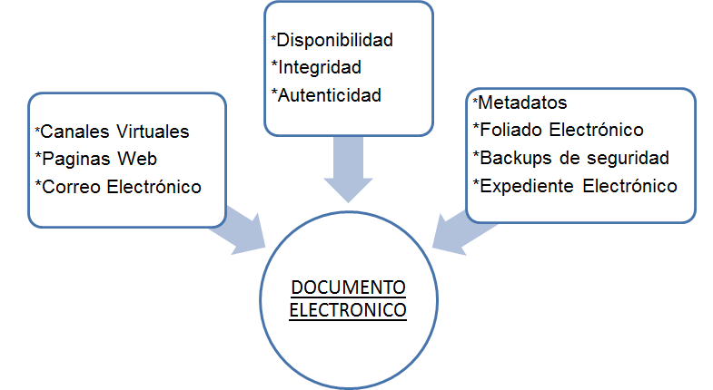

Galán (2012) define el archivo como “el conjunto de documentos, sea cual sea su forma, fecha o soporte, producidos por cualquier persona física o moral, o por cualquier organismo público o privado en el ejercicio de su actividad”; ese conjunto de documentos es el que resguarda el patrimonio documental de las entidades. Estas actividades, por lo general, se hacen en un área reservada de las entidades y son administradas por una persona que se vuelve responsable de lo que allí se soporta. Sin embargo, en algunas entidades, este espacio carece de un funcionario que controle la documentación que ingresa mediante las transferencias documentales y que realice la sensibilización de las unidades administrativas con respecto a los procesos de gestión documental, entre otras actividades.

Los diferentes tipos de archivos y el estado en el que se pueden encontrar se presentan a continuación:

La archivística es “el estudio teórico y práctico de los principios, procedimientos y problemas concernientes al almacenamiento de documentos, buscando que dicha documentación, se mantenga en el tiempo, pueda ser consultada y clasificada” (Archivosagil, 2018); este estudio arroja como resultado que

todas las unidades administrativas que cumplan funciones relacionadas con el manejo documental incluyan principios archivísticos en su gestión documental dentro de la entidad, la idea es hacer práctico el uso de los documentos.

Los principios de la archivística son dos, tal como lo relaciona la Universidad Nacional de Córdoba (2019):

**Tabla 1**

*Principios archivísticos*

| Principio de procedencia | Permite identificar el fondo documental, la estructura orgánica, las series y subseries, así como las unidades documentales. Se utiliza para que no se mezclen documentos entre unidades productoras, para que haya conocimiento de quién produjo el documento, quién tiene la competencia de dar respuesta y manejo al mismo, y por ende, quién debe archivarlo y reportar la serie documental. Ejemplo: el área de Talento Humano tiene a su cargo las historias laborales, es decir, ninguna otra área administrativa podrá reportar dicha serie documental. |
| --- | --- |
| Principio de orden original | Este principio permite dar orden a cada tipo documental dentro del expediente según la secuencia del trámite, por esto, no se pueden reservar números de radicados en las unidades de correspondencia. El orden original indica que cada respuesta que se genere o se produzca se archivará teniendo en cuenta las fechas en que se dio origen al trámite. |

El siguiente es un ejemplo del principio de procedencia:

**Tabla 2**

*Ejemplo del Principio de procedencia*

| **FONDO** | **SECCIÓN** | **SUBSECCIÓN** |
| --- | --- | --- |
| Alcaldía de Cúcuta | Secretaría de Hacienda | Presupuestos |
| Contabilidad |
| Tesorería |

El siguiente es el ejemplo del Principio de orden original, que muestra cómo se lleva la constancia de las diferentes versiones de unos documentos desde su original:

**Figura 1**

*Ejemplo de Principio de orden original*

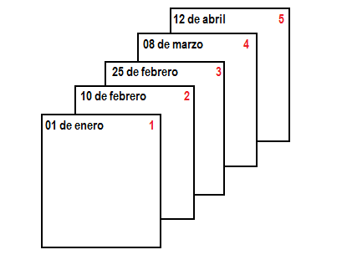

* + 1. ***Clasificación de los documentos.***

La buena gestión de la información que ingresa a la entidad y que se produce en ella nace del uso que se le dé al soporte, la identificación de procedencia y de la finalidad con que se redacta el mensaje. No todos los soportes son documentos de archivo o documentos electrónicos, la información se puede resguardar en un plano, en una fotografía, en un video, incluso, puede tener aspecto multimedia, en un audio, etc. A todos estos datos se les debe garantizar los mismos procedimientos archivísticos para su conservación.

Una fotografía puede ser el anexo de una solicitud que se radica en ventanilla única, se registra y se distribuye a la unidad administrativa competente. En algunos casos, esta información no llega completa al área donde se elabora la respuesta, lo que perjudica el concepto que emite el funcionario competente. Lo anterior es el talón de Aquiles de las unidades de correspondencia, que, a falta de formatos, actividades y procedimientos, dejan toda la responsabilidad a la memoria del responsable de la gestión de documentos. En la siguiente infografía, se presenta la clasificación de los documentos:

**Figura 3**

*Clasificación de los documentos*

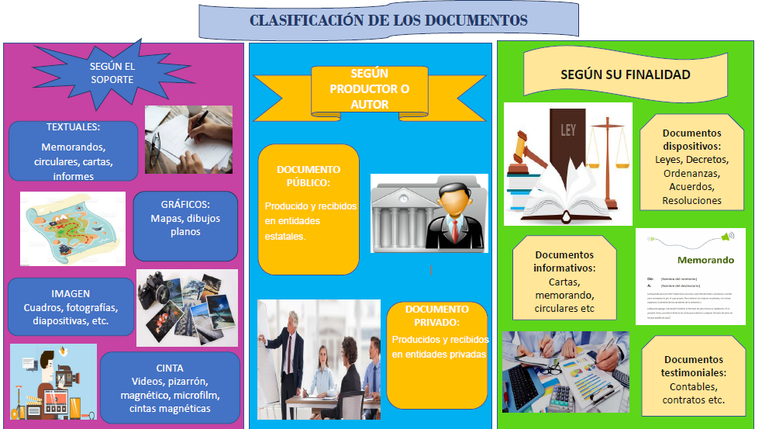

* + 1. ***Características del documento.***

La mayoría de las empresas vienen liderando capacitaciones al talento humano para contribuir con esta labor, ya que la comunicación que se despacha necesita describir con precisión y lenguaje común la información que recibirá el usuario. Una comunicación pueda ser considerada un documento que atesore la entidad, siempre y cuando quienes elaboran el mensaje no descuiden los siguientes detalles: **Encabezado y pie de página:** los elementos describirán los datos de contacto del fondo documental que produce tal comunicación, así como el logotipo y demás simbología que identifique al funcionario de correspondencia para la aplicación del principio de procedencia. Tales datos estiman: canales de información, como portal web, correo corporativo, número de WhatsApp, redes sociales y números telefónicos. En general, existen plantillas para la elaboración del documento; en otros casos, existen hojas con membrete para cumplir con esta característica del documento.

* **Fechas del documento:** la primera información que se detalla en el documento, tanto quien lo redacta como la persona que lo avala mediante su firma y el funcionario que lo recibe para su radicación, es la fecha del documento y de dónde procede, referencias que juegan un papel trascendental en la radicación del mismo.

Ejemplo: los documentos que se radiquen y que su fecha de elaboración sea mayor a 60 días deben ser actualizados para atender el requerimiento y, por ende, darle entrada en el sistema de gestión documental.

* **Motivo de la creación del documento:** para toda persona es valioso lo que trasmite, por eso, se agradece toda información que se plasma y cada documento debe tener un asunto claro que cuente el objetivo del mismo, en otras palabras, el motivo que llevó a la creación del documento.
* **Contenido del documento:** toda comunicación oficial que se recibe o se elabora presenta una información a partir de la que se desea generar un trámite o generar una respuesta. El contenido se presenta con lo destacado, los anexos, el orden de las ideas principales y la expresión de la finalidad del documento.
* **Radicación según el documento:** además de ser una de las características para considerar que el escrito es un documento que hace parte de un fondo documental, es también uno de los procedimientos de las unidades de correspondencia, las cuales, según la vía que haya utilizado el usuario, persona natural o persona jurídica, para hacer llegar su comunicación, proceden a radicar estampando el sello radicador en el documento físico o electrónico e ingresar la información al sistema de gestión documental.

| Tanto quien elabora el documento como el funcionario de la unidad de correspondencia que lo recibe son responsables de velar porque los documentos presentados evidencien estos elementos para su fácil identificación y organización documental. Si por algún caso el documento carece de esta información, significa que la persona a cargo no validó la información y está infringiendo el proceso de gestión documental. Ante esta situación, se encuentra constantemente el proceso de capacitación, para que los empleados responsables del proceso lo hagan cumplir a cabalidad, para dar trámite sin perjudicar a otros participantes del proceso. |
| --- |

* 1. **Unidad documental**

Tener la disponibilidad de la información es establecer expedientes que cumplan con las series y subseries documentales descritas en el instrumento archivístico de las Tablas de Retención Documental (TRD), descifrando los expedientes complejos o simples, como se evidencia a continuación en la gráfica de tipos de unidades documentales:

**Figura 4**

*Tipos de unidades documentales*

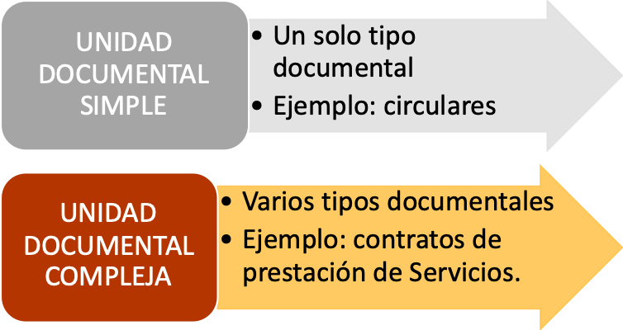

Una unidad documental compleja es aquella conformada por varios tipos documentales, estos documentos son diferentes, pero hacen parte de la misma unidad de documentos, como se ve en la siguiente tabla:

**Tabla 3**

*Unidad documental compleja*

| **Unidad documental compleja:** | Historias laborales |
| --- | --- |
| **Tipos documentales:** | Certificado de antecedentes penales  Certificado de antecedentes disciplinarios  Declaración de bienes y rentas  Examen médico de ingreso  Entre otros. |

Las unidades documentales complejas suelen confundir a quien clasifica, ordena y describe la información para la conformación del expediente, ya que necesita conocer las funciones de la unidad administrativa que da lugar al expediente de archivo o el expediente electrónico, y además sus tipos documentales varían según la estructura, pero no se pueden separar, ya que forman parte de un mismo proceso.

Un ejemplo cotidiano de falencia presentada en las unidades de correspondencia es la apertura de expedientes bajo la denominación de correspondencia recibida y correspondencia enviada, un fatal error que, como nace en el centro de administración de documentos, se lleva a las demás oficinas productoras, ocasionando una ruta de desorganización y pérdida de acceso a la información de manera oportuna.

Las Unidades Documentales, en adelante UD, son creadas a razón de un mismo formato o estructura en el que se facilita la integración al expediente; por ejemplo, se pueden citar las resoluciones en las que sustentan un mismo modelo acorde con la política institucional, lo único que varía de este documento sería: número de resolución, fechas y lo que resuelve.

 

Las unidades documentales complejas o simples están constituidas por el cumplimiento de las funciones, para no separar procesos que vinculan información.

La tipología documental que se genera en las unidades de correspondencia va en razón de las comunicaciones oficiales, por ello, toda comunicación que ingrese o se despache tiene que transitar de acuerdo con lo establecido en el ciclo PHVA: planear, hacer, verificar y actuar. Para la producción documental, se relaciona con:

| Planear | Proyectar las actividades relacionadas con los procesos de gestión documental anualmente, donde se intervengan las amenazas y vulnerabilidades a las que se expone la información. |
| --- | --- |
| Hacer | Ejecutar, bajo procedimientos, la clasificación, ordenación y descripción del documento, en otras palabras, labores de distribución de correspondencia teniendo en cuenta los horarios fijados en la planeación, foliación a los anexos del paquete documental y demás. |
| Verificar | Hacer seguimiento y control a lo que se planea y se ejecuta, para validar que esté funcionando; de lo contrario, establecer nuevas directrices, corregir para volver a planear. |
| Actuar | Establecer parámetros para la realidad del contexto que impacten las unidades administrativas para la mejora continua y el aprendizaje constante. |

**1.2** **Competencias de la administración documental**

Para que haya un adecuado proceso en las unidades de correspondencia, previamente existe una planificación de cada una de las etapas que intervienen en los procesos de documentación, partiendo de lo que realiza la persona que recibe y radica un documento físico o electrónico, hasta la persona que archiva el documento en el expediente. Las competencias de administración documental son el eslabón para que empecemos a examinar todo lo que ingresa y sale de la entidad, así como el recorrido que hace hasta llegar a su disposición final. Si lo anterior no es apoyado en las competencias de la administración documental, se está condenado a cualquier amenaza cibernética, siniestro natural o biológico en el que pueda verse afectada la información; por ende, se indica la cooperación de cada competencia con el flujo de la información:

Los detalles del almacenamiento con el tiempo han ido evolucionando, y para dar detalle a cada necesidad, se relacionan las formas de almacenar los documentos físicos y digitales:

| **DOCUMENTACIÓN FÍSICA** | **DOCUMENTACIÓN ELECTRÓNICA** |
| --- | --- |
| * Para la documentación física, es necesario que quienes producen los documentos, los reciben o los despachan cuenten con unidades de conservación necesarias para recopilar allí los soportes documentales. * Para el caso de expedientes, se utilizan las carpetas cuatro aletas, las cuales son costosas pero cumplen con la normatividad en cuanto a las condiciones de seguridad y, aún más beneficioso, con la integridad del documento. Si el soporte documental es un mapa, se debe hacer uso de las planotecas para su conservación. * Todo documento que conforme el expediente cuenta con su procedimiento de clasificación y ordenación, para que se almacene en las diferentes cajas de archivo inactivo con su identificación (rótulo) para la recuperación de la información. | * El almacenamiento de la información que se produce en este ambiente no es tan diferente al físico, ya que la documentación electrónica también atraviesa por los procedimientos de clasificación, ordenación y descripción; dicho en otras palabras, el nombre de la carpeta debe coincidir con la serie documental de la dependencia y los archivos dentro estarán ordenados teniendo en cuenta la secuencia del trámite (fechas). * La información que se recopila de los canales virtuales es transportada a los sistemas de gestión de la información o *software* para dar respuesta. Periódicamente, se hacen los *backups* (copias de seguridad), se almacenan en la nube, dependiendo de la necesidad de la organización. * El trabajo de almacenamiento lo lideran los ingenieros de sistemas, quienes conforman el comité de archivo. |

Con relación al mantenimiento, la relación debe ser extrema, no solo por mantener el archivo distante de amenazas como roedores o humedad, sino que se debe prevenir la pérdida o los ingresos exteriores al sistema; para eso, se recomienda establecer los permisos dentro de la entidad para la visualización según las categorías de la información, que, para su conocimiento, es de tres tipos: pública, clasificada, reservada. Por ejemplo, hay cierta información que solo puede conocer quien la genera, no habrá permisos para las demás áreas en cuanto a visualización y menos a su publicación.

Nota importante: el mantenimiento de los archivos incluye su usabilidad en el tiempo y su facilidad de revisión, por eso, para el caso de los archivos digitales, se debe tener en cuenta el tipo de formato de archivo que se guarda, para que no pierda su visibilidad; por lo general, se usan archivos genéricos de imagen de tipo JPEG o de lectura PDF.

**1.3**. **Criterios para la administración de comunicaciones oficiales**

Los tipos documentales que **recibe** la unidad de correspondencia con mayor frecuencia son las solicitudes de información, PQRS (peticiones, quejas, reclamos o sugerencias), oficios, invitaciones, entre otros; mientras que los tipos documentales que **produce** una entidad son las circulares, memorandos, informes, actas, certificaciones, mensajes electrónicos y solicitudes de respuesta a trámite.

La entidad acude a la normatividad, al manual de correspondencia, los parámetros técnicos y principios archivísticos para situar en el contexto las funciones que realiza el responsable de la unidad de correspondencia, sobre todo en esta área en la que se recopila la mayor fuente de información. La siguiente tabla muestra las principales características normativas en cuestión:

**Tabla 4**

*Principales características normativas*

| **NORMATIVIDAD** | **MANUAL DE CORRESPONDENCIA** | **PARÁMETROS TÉCNICOS** | **PRINCIPIOS ARCHIVÍSTICOS** |
| --- | --- | --- | --- |
| ICONTEC Guía Técnica Colombiana GTC – 185 (2009) *Documentación Organizacional* | Documento en el que se plasman todas las actividades propias del área de correspondencia, allí se determinan los procedimientos de la documentación que se recibe y de la que se despacha, además de los diferentes formatos y planillas que permiten el control del trámite del documento. Este manual lo elaboran el gestor documental en conjunto con el líder de archivo, en el que analizan todas las alternativas para abarcar las necesidades del área y que de esta manera pueda ser entregado a quienes son los garantes del proceso de recepción y distribución de la información. | Verificación de requisitos en la recepción del documento. | Procedencia: estructura organizacional, manual de funciones, manual de procedimientos, fondo documental, series, subseries documentales, unidades documentales y tipos documentales. |
| ISO 15489 (2001) *Información y documentación – Gestión de documentos de archivo* | Radicación y registro de la información recepcionada. |
| Decreto 620 (2020) *Lineamientos generales en el uso y operación de los servicios ciudadanos digitales.* | Distribución o reparto teniendo en cuenta las condiciones en el aumento de la seguridad. |
| Decreto 2609 (2012)  *Por el cual se reglamenta el Título V de la Ley 594 de 2000, parcialmente los artículos 58 y 59 de la Ley 1437 de 2011 y se dictan otras disposiciones en materia de Gestión Documental para todas las Entidades del Estado* | Seguimiento a las comunicaciones oficiales en la generación de reprocesos o respuesta tardía. | Orden original: legitimidad del orden dentro del expediente, atendiendo la elaboración del documento de acuerdo con el orden de llegada de la solicitud y, por ende, el almacenamiento en las unidades de conservación según la secuencia del trámite. |
| Acuerdo 060 (2001) *Pautas para la administración de las comunicaciones oficiales en las entidades públicas y las privadas que cumplen funciones públicas*. | Despacho de documentos para la optimización de procesos. |
| Traslado de documentos en el acceso total de la información. |

Los lineamientos en el manejo de las comunicaciones oficiales ofrecen a las instituciones erradicar los problemas que se derivan de las fallas de transparencia y acceso a la información, dificultad en la recuperación de información e irregularidades en el servicio que se presta al usuario a causa del incumplimiento de las pautas de la administración documental. Por otra parte, la institución también asume su aporte de responsabilidad entregando a quienes ejercen las herramientas y equipos que contribuyen a su exitosa tarea frente a la creciente información, por lo que se suministra la transformación de controles manuales a automatizados que faciliten el proceso en la prestación del servicio de atención al usuario, radicación de correspondencia y seguimiento a las comunicaciones oficiales.

En la extensión de los criterios de la administración documental, se establece la noción de las comunicaciones oficiales que rodean la entidad; para lograr la trazabilidad de las comunicaciones, se relacionan los 3 elementos a supervisar, como se muestra en el siguiente gráfico:

***1.3.1. Despacho de documentos.***



El despacho de documentos inicia cuando la oficina productora remite la comunicación a la unidad de correspondencia para que esta se encargue de hacer el despacho; los funcionarios de la unidad de correspondencia proceden a revisar que la documentación tenga las especificaciones requeridas: membrete de la entidad, número de copias, el adecuado embalaje y el responsable de firmar el documento.

Con esta verificación, se le inserta el radicado de salida ubicado en el extremo superior derecho, para oficializar el envío; en este procedimiento, se resalta que la documentación a la que se le imprime un radicado de salida es la que ha cumplido con lo relacionado, dicho en otras palabras, no puede haber radicados de salida en documentos que aún están pendientes por la firma del funcionario competente o que les falta algún anexo, ya que la fecha de este radicado debe ser lo más cercana posible al envío.

La preparación del embalaje de la documentación la ejecutan las oficinas productoras, es decir, donde se crea el documento y se traslada a la unidad de correspondencia, de tal manera que, cuando el funcionario haya dado el radicado de salida y registrado en la planilla de control de despacho de documentos, se pueda proceder a resguardar el documento en el embalaje que ha propuesto la oficina productora, siempre y cuando cumpla con los parámetros que exige la mensajería postal.

La oficina productora puede solicitar la copia de la respuesta radicada para la conformación de la serie documental de la dependencia, una vez el responsable de la unidad de correspondencia haya realizado el proceso de envío del documento, y la otra copia es de uso de la unidad de correspondencia para el control de los consecutivos de correspondencia despachada.

Una de las habilidades del responsable de la unidad de correspondencia es saber seleccionar el medio seguro y oportuno para hacerle llegar la comunicación al ciudadano o usuario. Se debe diligenciar la planilla de control de despacho de correspondencia para manifestar que se dejó constancia de esta acción.



A continuación, se presenta una planilla de control de documentos básica, que puede usar para sus buenas prácticas:

| Número de radicado de salida | Fecha | Destinatario | Medio de envío |
| --- | --- | --- | --- |
|  |  |  |  |
|  |  |  |  |
|  |  |  |  |

***1.3.2. Radicación de documentos.***



Tal como lo menciona Analítica (2019), se conoce como radicación al “proceso por el cual se asigna un identificador (número de radicado) a un documento y se le asocia cierta información que se considere relevante a la hora de ingresar”, y se elabora para comunicaciones oficiales recibidas y enviadas. La impresión de este radicado puede realizarse de manera manual o automatizada, de acuerdo con las políticas de la organización. En la radicación, se requiere verificar los requisitos para el ingreso de la documentación y sellarla como lo indica la normatividad en el cuidado de la imagen corporativa e integridad del documento; la norma recomienda que sea en el extremo superior derecho para el caso de los documentos físicos.

El proceso de radicación se da de la siguiente manera:

Según lo contemplado en el Acuerdo 060 del Archivo General de la Nación (2001), en el Art. 2, la radicación de comunicaciones oficiales es la asignación de datos tales como: fecha y hora de ingreso o envío de la entidad a documentos recibidos de parte del usuario o producidos por un funcionario de la entidad. Es así como el radicado tiene la función de apropiar el documento externo, y también es a partir de la fecha de este sello radicado que se empiezan a contar los tiempos para la producción de la respuesta.

Nota: No se pueden guardar ni reservar números de radicación, en cumplimiento con lo señalado en el Acuerdo 060 expedido por el Archivo General de la Nación (2001).

**1.4. Norma técnica vigente de calidad**

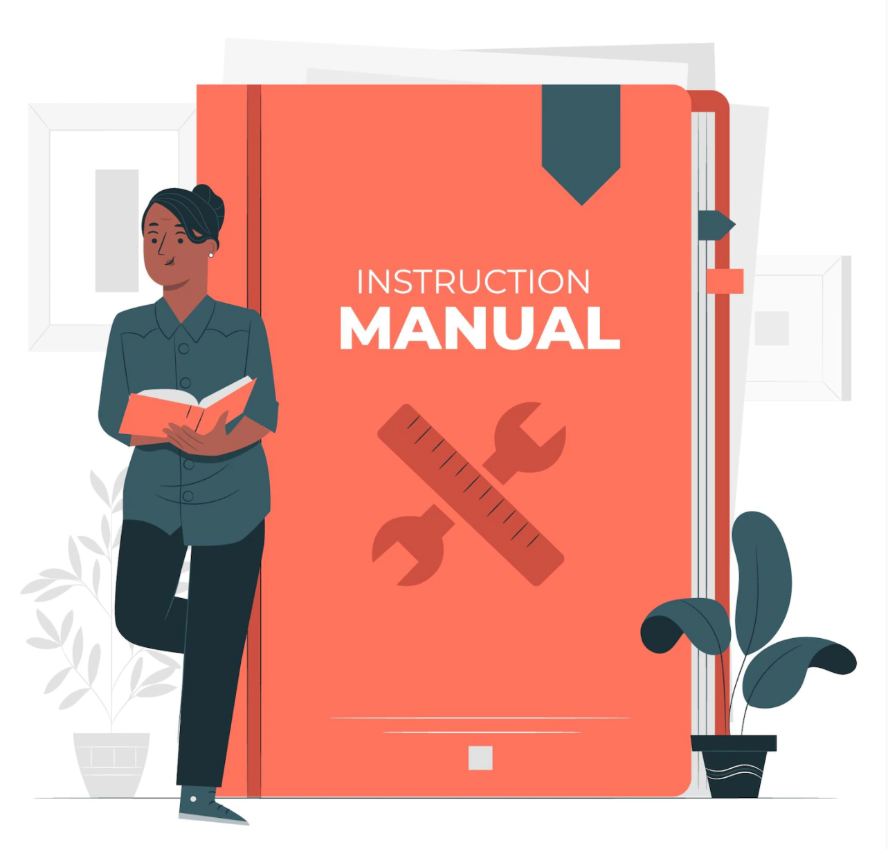

En la implementación de unidades de correspondencia armonizadas, se necesita contar con la estandarización de los procesos, trazando rutas que aseguren el documento hasta llegar a su disposición final. Por ello, este proceso es acompañado de la normatividad vigente que permita garantizar calidad en:

*Registros de planillas de control.

*Acceso oportuno a la documentación.

*Imagen institucional en la producción del documento.

*Definición de roles en los procesos de documentación.

*Procedimientos que brinden organización a la unidad de correspondencia.

*Normalización en la producción de documentos.

Las siguientes son las normas a tener en cuenta en el proceso normativo vigente en Colombia:

| **Normativa** | **Para tener en cuenta** |
| --- | --- |
| Norma ISO 15489 | Pensada para contribuir a las entidades, archivistas y cualquier funcionario que le despierte interés generar buenas prácticas en el manejo de la información. Se describen las pautas para una correcta creación de la documentación en las oficinas productoras, programas que faciliten y preserven la utilidad del documento en el tiempo, calidad en las transferencias documentales y tiempos de retención en los diferentes ciclos de vida del documento hasta la disposición final: conservación total, eliminación, selección, microfilmación o digitalización. |
| Guía Técnica Colombiana GTC – 185 | Tiene como objetivo brindar lineamientos a las oficinas productoras en la estructura y redacción del documento, y ofrecer sugerencias para los diferentes tipos documentales que se crean al interior de la entidad y que son pieza fundamental para una adecuada entrega del mensaje al usuario. En ella, se describen los márgenes que se utilizan para cada tipo documental, las partes que aborda cada documento, uso de cifras y datos numéricos, entre otros. |
| ISO 23081 | La norma es utilizada como orientadora en el manejo de la gestión de los documentos electrónicos, suministrando flexibilidad en la extracción de los metadatos originados en el documento electrónico; el ingreso de los metadatos reconoce el acceso a la información a través de detalles como: nombre del autor, tipo de formatos y fechas del documento. |
| Acuerdo 060 del Archivo General de la Nación | Soporta las directrices para el manejo de las comunicaciones oficiales, las pautas para la recepción de un documento, la radicación y registro, los controles en el flujo de información, el valor de contar con la unidad de correspondencia en cada entidad, entre otros aspectos que se detallan en este acuerdo y en los cuales se puede apoyar el funcionario de correspondencia y demás de la gestión documental para la creación de manuales de correspondencia. |
| Norma Técnica Colombiana NTC-4436 | Es usada por las empresas que utilizan con mucha más frecuencia el documento en físico, para otorgar calidad en el medio que se utiliza para plasmar el mensaje y, asimismo, conservar este soporte documental en el tiempo, por lo que en la norma aconsejan el uso de papel de alta durabilidad, ya que allí se describen los componentes que tienen que considerarse para la compra de este tipo de papel para los documentos de archivo. |

**1.5. Servicio de alerta de correspondencia, concepto y procedimiento**

Dentro de las funciones de la Unidad de Correspondencia, se encuentra realizar seguimiento a las comunicaciones recibidas, para dar respuestas oportunas en atención del servicio al usuario. Este servicio es una agenda en la que se inspecciona cuáles documentos no han sido tramitados aún por la oficina productora y, de esta manera, brindar el informe al representante legal o quien haga las veces de principal autoridad.

En las empresas que realizan procesos de control de manera manual y que la gran mayoría de documentos que se reciben son en papel, basta con observar las planillas de control, realizando un descargue de las respuestas tramitadas, es decir, se realiza un cruce de información con cada unidad administrativa de radicados de entrada con radicados de salida y es así como se obtiene la información de las comunicaciones a las que aún no se les ha dado respuesta. Esta actividad es realmente efectiva, ya que puede ser que el funcionario competente traspapeló dicha comunicación, pero, en el cumplimiento de las funciones, el responsable de la unidad de correspondencia le recuerda la documentación que tiene pendiente por trámite.

El control automatizado para generar el servicio de alerta se realiza mediante las herramientas que ofrece el sistema de gestión documental o *software* que maneja la entidad para la administración documental. El representante legal o principal autoridad podrá revisar, en el momento que lo desee, a través de la descarga del informe sobre los avances en el trámite de correspondencia, y determinará las unidades administrativas con bandejas de entrada en cero y aquellas cuyas solicitudes ya se encuentran tardías por respuesta; este es un control veraz hacia la eficacia de la empresa. En muchas empresas, se realizan planes de contingencia para subsanar bandejas de entrada de unidades administrativas con más de 100 correos represados en el sistema de gestión documental. 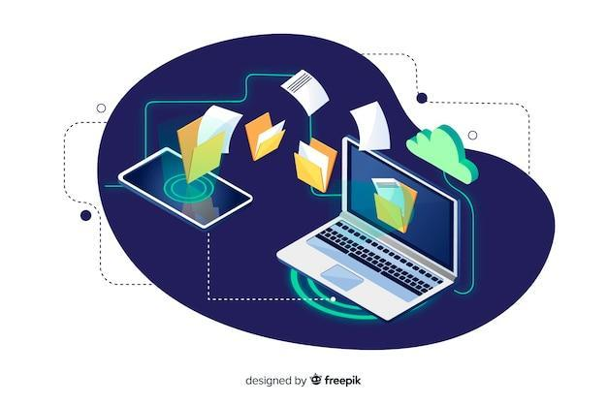

Aunque, por lo general, este informe es agilizado por la unidad de correspondencia para presentarlo ante la dirección.

Cuando las situaciones se tornan delicadas a partir de un descuido en las respuestas no generadas, se pueden generar llamados de atención y sanciones.





















El servicio de alerta en algunas empresas es gestionado todos los fines de cada mes, enviando información a las unidades administrativas acerca de las comunicaciones que aún están pendientes por respuesta. Este servicio tiene la finalidad de cooperar en la atención al usuario y posicionamiento de la entidad.

| Cabe resaltar que tanto el funcionario de la Unidad de Correspondencia como los funcionarios de las diferentes unidades administrativas han de tener conocimiento en los tiempos de Ley otorgados para dar respuesta de acuerdo con el tipo documental que presente el usuario a través de cualquier medio, información cuya normativa se fundamenta en la Ley 1755 de 2015. |
| --- |

**1.6. Buenas prácticas de salud en el trabajo para la gestión de documentos**

Los elementos o equipos de protección personal (EPP) se requieren para el amparo de salud en el ámbito de las funciones que realiza el colaborador. Quienes ejecutan funciones de la unidad de correspondencia pueden presentar enfermedades con la manipulación de grandes cantidades de papel, que van desde problemas respiratorios hasta un sistema inmunológico débil. Por ello, la persona encargada de la seguridad y salud en el trabajo sensibiliza sobre el uso de elementos de protección personal en unidades de correspondencia, tales como: guantes, tapabocas, antibacterial, entre otros que favorezcan integralmente la inmunidad del funcionario. Los siguientes son los elementos básicos a tener en cuenta como artículos básicos de trabajo:

Una afectación importante es la salud mental del responsable de la unidad de correspondencia, quien se encuentra todos los días en trabajo bajo presión y con filas interminables de recepción de comunicaciones; esta problemática trae consigo la desconcentración en sus actividades, lleva problemas del trabajo a la casa y trae problemas de la casa al trabajo que perjudican la secuencia del proceso. Es fundamental el uso de pausas activas y condiciones de trabajo bien definidas para evitar que esto suceda.

No se recomienda, dentro de las prácticas documentales, dejar todo a la memoria. Algunos colaboradores trabajan basados en el compromiso de la memoria, ellos no llevan una agenda, no trazan un plan de trabajo, los recordatorios los llevan a su disco duro del cerebro, creen acordarse de todo lo que ejecutan, y esto los lleva a dejar pasar compromisos importantes, teniendo a su disposición todas las técnicas de organización y alerta de las que se habla en este programa.

1. **Funciones de la Unidad de Correspondencia frente al trámite de las comunicaciones**

La unidad de correspondencia asume la responsabilidad de prestar servicio de calidad al usuario, el cual se avala con el compromiso de ejecutar las siguientes funciones:

* Verificar la documentación que se recibe en ventanilla única o cualquier otro medio que utilice el usuario para comunicarse. Tener presentes detalles como si es responsabilidad de la entidad dar la respuesta a dicha solicitud, la información del destinatario para el envío del documento, firmas, fechas, entre otros.
* Radicación de la comunicación oficial.
* Digitalización del documento radicado.
* Entrega de copia del recibido al usuario de ventanilla única.
* Registro de la comunicación recibida en el *software* de la institución.
* Llevar a cabo controles de la información que se recibe o se despacha.
* Distribución de la información que se recibe o se despacha a las áreas competentes.
* Realizar seguimiento y control a las comunicaciones que se encuentran en las unidades administrativas pendientes por trámite.
* Realizar informes según el caso sobre la gestión de la Unidad de Correspondencia.
* Hacer entrega a las unidades administrativas de la correspondencia devuelta.

Las actividades anteriores se encuentran en la gran mayoría de los manuales de correspondencia y cabe resaltar que unos procesos aún siguen siendo manuales y otros, por el contrario, ya son automatizados de acuerdo con las orientaciones y normativa que ofrece el Ministerio de las Tecnologías de la Información y las Comunicaciones (MinTIC) de Colombia.

**2.1. Normativa: Acuerdo 060 de 2001**

Sobre este documento, reposa gran parte de la normatividad; es fundamental que todo colaborador de documentos lo conozca, tal como se muestra a continuación:

| Video | |
| --- | --- |
| Por favor cargar el video que elaboró la experta llamado Acuerdo 060 de 2001.mp4 | El archivo está en la carpeta “videos” del componente formativo. |

**2.2. Pautas de recepción, distribución y despacho de documentos**

A continuación, se detallan las herramientas necesarias para el buen funcionamiento del área de recepción de documentos y el control a los procedimientos para la recepción o el despacho de la información, independientemente de si es una entidad pública o privada, puesto que el objetivo de estas pautas es verificar la realización de las funciones acompañadas de estos materiales, que permitan la calidad en el proceso y disminuyan errores o riesgos en la prestación del servicio. El siguiente es el proceso recomendado para esta gestión:

* 1. **Planillas de reparto de correspondencia**

Uno de los controles que escudan a las comunicaciones oficiales es el diseño y la aplicación del formato de entrega y despacho de correspondencia. Hace 10 años o más, la tarea de diligenciar esos formatos era ausente, pues no había conciencia de la gravedad de las malas prácticas en la gestión documental. Actualmente, todos los registros, planillas, formatos, bases de datos, *software* y demás son necesarios para evitar las vulnerabilidades y, por ende, la existencia de las amenazas en pérdida de información.

El cargue de la planilla puede ser manejado en línea o impreso, según el ambiente del documento y la necesidad de la organización, para distribuir las comunicaciones que previamente ha recepcionado, radicado y registrado el funcionario de la Unidad de Correspondencia. La planilla proporciona información de los números de radicado, las fechas en que el documento se convierte en parte de la entidad, nombres de quien remite la solicitud; aquí, en este detalle, el funcionario ha verificado que el usuario asigne dicha información, puesto que, en caso de no contar con esa información completa, se perjudica la respuesta que le suministra la entidad. También aporta el número de folios, asunto o referencia objeto del documento, entre otros.

**Tabla 5**

*Planilla de control de correspondencia*

| **Nro. de radicado** | **Fecha de radicado** | **Nro. de folios** | **Entidad-Persona natural** | **Solicitud o motivo** | **ÁREA COMPETENTE** | **Fecha de recibido** | **Responsable** |
| --- | --- | --- | --- | --- | --- | --- | --- |
| Número consecutivo de ingreso. Según el sistema, 01 para documentos de entrada; 02 para documentos de salida. | En el sello radicador se encuentra la fecha que se registra en la planilla. Por ningún motivo será la fecha de elaboración del documento. | Cantidad de documentos que se reciben. Por lo general, se le solicita al usuario que folie la documentación que se radica. | Datos del remitente. | Asunto o referencia que trata el documento. | Dependencia que, de acuerdo con sus funciones, tiene la obligación de dar respuesta al documento. | Fecha en que el área recibe el documento. | Funcionario del área competente que recibe el documento. |

Las dos últimas columnas dan prueba de la transferencia de área para el trámite correspondiente. Algunas empresas, para complementar esta planilla, le adicionan la columna de la fecha y número de radicado de salida, con el fin de hacer seguimiento a las respuestas gestionadas y el descargue en la finalidad del despacho.

El desarrollo de las planillas de correspondencia ofrece:

* Identificación de la ruta del trámite.
* Prueba del recibido del funcionario competente.
* Favorecen el trámite en los tiempos de ley.
* Intervienen la pérdida de información.

En el ámbito electrónico, también se cuenta con la planilla, la única diferencia es que no se recoge firma del funcionario competente que tramita el documento, ya que la prueba la arroja el sistema y las bandejas de entrada del colaborador.

* 1. **. Procesos de digitalización y comunicaciones oficiales electrónicas. Circular Externa AGN 005 de 2012**



[**https://www.freepik.es/vector-gratis/promocion-movil-marketing-digital-promocion-concepto-iconos-arte-linea-plana_12320122.htm**](https://www.freepik.es/vector-gratis/promocion-movil-marketing-digital-promocion-concepto-iconos-arte-linea-plana_12320122.htm)

Dentro de las actividades que realiza el responsable de la Unidad de Correspondencia, se encuentra el proceso de digitalización de las comunicaciones oficiales que se recogen de manera presencial, aunque la actividad de capturar la imagen en esta área de las entidades carece de protocolos y normatividad vigente para posteriores reproducciones del documento. El resultado de las auditorías al área de correspondencia arroja que las imágenes se capturan de manera no controlada, no se encuadra, no se alinean, y dependiendo del equipo que se utilice, la resolución tampoco es óptima. La justificación por parte de quienes ejecutan la labor de escanear el documento que ingresa a la entidad es la falta de buenos equipos y la cantidad de ciudadanos por atender, lo que trae consigo que no sea una tarea realmente ágil. A esta labor se le denomina digitalización con fines de control y trámite.

La digitalización con fines de control y trámite genera que:

*La imagen se comparta a través de medios electrónicos.

*Su finalidad sea informativa, mas no archivística.

*No se puede sustituir el documento original.

*El nivel de seguridad de la información es bajo.

Una de las finalidades de la administración documental es facilitar la consulta y el acceso a la información, así pues, la digitalización en las unidades de correspondencia se inicia de la siguiente manera:

* + - 1. Se digitaliza el o los documentos que se reciben en el área de correspondencia.
      2. Una vez se obtenga la imagen digital del documento físico, se debe evidenciar que el documento digital sea legible.
      3. Proceder a guardar la información escaneada y cargarla al sistema de gestión documental para hacer la distribución por este medio.

Un documento digital asegura:

* Reproducción de la información.
* Optimización de tiempo en la búsqueda de la información. Disponibilidad inmediata.
* Utilidad en el tiempo.
* Hacer búsqueda de datos puntuales.
* El almacenamiento en diferentes formatos: pdf, jpg, png, html, etc.

Es necesario precisar que, en la Circular Externa No. 05 del Archivo General de la Nación (AGN) (2012), se promueve la iniciativa “cero papeles”, haciendo uso de la recepción de comunicaciones electrónicas y el medio digital para conservar el documento en el ciclo vital. En la circular que expide el AGN, se informa que la aplicación de la digitalización en el proceso de las unidades de correspondencia es la digitalización con fines de control y trámite, debido al acervo documental que reciben diariamente y el oportuno trámite del documento mediante el *software* que maneje la empresa.

**2.5. Importancia del embalaje de los documentos**

El procedimiento de embalaje de documentos es aplicado a los soportes en papel y anexos que envían mediante servicio de mensajería postal. El documento electrónico que se genera como respuesta ingresa a la Unidad de Correspondencia para el trámite de oficialización mediante la radicación y registro, y posteriormente, es enviado a través de mensajería instantánea, por lo que este no requiere de ningún embalaje.

Entiéndase el término embalaje a modo de resguardo o cubierta que utiliza el funcionario de correspondencia para la protección del documento, evitando así que ningún soporte o anexo se extravíe en el proceso de envío. Es importante precisar las disposiciones del AGN para el embalaje de los documentos.

El siguiente gráfico indica dichas disposiciones y sus descripciones:

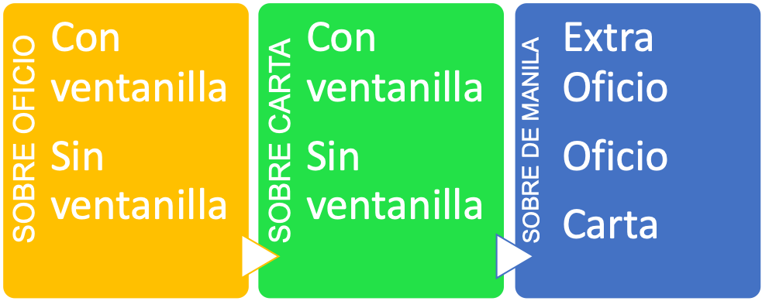

Los sobres con ventanilla son los más recomendados para facilitar el trabajo del mensajero en la identificación del destinatario, y no se requiere de rotulación, ya que la ventanilla permite precisamente visualizar los datos de contacto. Cuando el destinatario reciba el sobre, podrá conocer, mediante el membrete del oficio, la entidad que le dirige la comunicación.

Los sobres sin ventanilla requieren de rotulación, en la parte posterior o trasera, con los datos tanto del remitente como del destinatario, y se ubican en la primera y segunda zona, así:

| Primera zona:  Datos del remitente | Segunda zona:  Datos del destinatario | Tercera zona:  Uso del servicio de mensajería |
| --- | --- | --- |

Los sobres de manila, sea cual sea su tamaño, se utilizan para documentos cuya cantidad de folios sea 3 o más y se rotulan en la parte posterior o trasera del sobre, con los documentos del destinatario y remitente, así:

| Datos del remitente | Datos del destinatario |
| --- | --- |
| Nombre  Cargo  Nombre de la unidad administrativa  Nombre de la institución  Dirección completa  Teléfono de la oficina o celular | Tratamiento o título  Nombre  Cargo  Razón social  Dirección completa  Municipio-Departamento  Teléfono o celular |

Los anexos que describan CD o medio magnético se embalan con fundas y se ubican al principio de la documentación; este CD va debidamente rotulado para la identificación de la información que se encuentra allí.

Las series documentales físicas que se producen a razón de las actividades administrativas de todas las dependencias han de protegerse para su conservación y consulta en el tiempo a través de los siguientes materiales:

*Carpetas cuatro aletas.

*Cajas de archivo inactivo.

*En caso de fotografías, radiografías o cualquier otro material diferente al papel, se utilizan sobres para la protección.

Todo el material que se indica en el adecuado embalaje data de responsabilidad a la autoridad principal de la entidad, por lo que un funcionario trabajará en concordancia con lo que le suministre la misma, pero dejando la justificación de que en los pedidos que realiza cada dependencia se solicita lo que emana la norma para el procedimiento de embalaje en la fabricación de conservación del patrimonio documental y envío al destinatario.

**D. Síntesis**

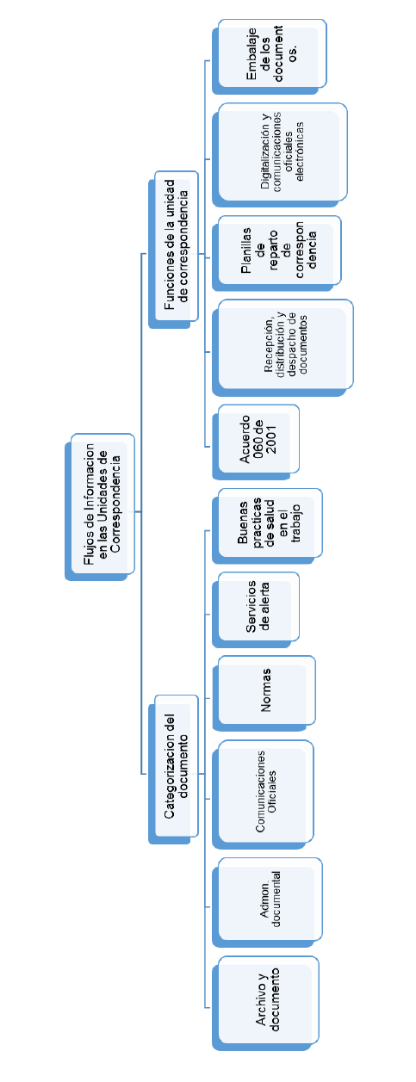

**E. Actividades didácticas**

| **DESCRIPCIÓN DE ACTIVIDAD DIDÁCTICA** | |
| --- | --- |
| **Nombre de la Actividad** | “Mi oficina de correspondencia es segura” |
| **Objetivo de la actividad** | Promover la identificación de pautas en la gestión de comunicaciones oficiales para su gestión en una unidad documental. |
| **Tipo de actividad sugerida** | Preguntas de opción múltiple con una sola respuesta |
| **Archivo de la actividad**  **(Anexo donde se describe la actividad propuesta)** | Documento de Word |

**F. Material complementario**

| **Tema** | **Referencia APA del Material** | **Tipo de material**  **(Video, capítulo de libro, artículo, otro)** | **Enlace del Recurso o**  **Archivo del documento o material** |
| --- | --- | --- | --- |
| Sistema de gestión de documentos electrónicos de archivo | Ministerio de Cultura [MinCultura]. (s. f.). *SGDEA Sistema de Gestión de Documentos Electrónicos de Archivo*. | Infografía | <https://www.archivogeneral.gov.co/sites/default/files/Estructura_Web/5_Consulte/Recursos/Infografias/infoSGDEA.pdf> |
| Gestión Documental & Gobierno Electrónico | Zapata, C. (2015). *Gestión documental & gobierno electrónico: problemas, retos y oportunidades para los profesionales de información*. Archivo General de la Nación Colombia. | Pdf  Publicación | <https://www.archivogeneral.gov.co/sites/default/files/Estructura_Web/5_Consulte/Recursos/Publicacionees/GestionDocumentalYGobiernoElectronico.pdf> |

**G. Glosario**

| **TÉRMINO** | **SIGNIFICADO** |
| --- | --- |
| Administración documental: | es el proceso que permite planificar, organizar, dirigir y controlar todas aquellas actividades relacionadas con la creación de los diferentes documentos, además de su mantenimiento, distribución, localización, protección, control, uso y disposición o conservación permanente. |
| Comunicaciones oficiales: | son todas aquellas recibidas o producidas en desarrollo de las funciones asignadas legalmente a una entidad, independientemente del medio utilizado. |
| Correspondencia: | son todas las comunicaciones de carácter privado que llegan a las entidades, a título personal, citando o no el cargo del funcionario. No generan trámites para las instituciones. |
| Destinatario: | designa a la persona o entidad a quien va destinada o dirigida una cosa, que puede ser una llamada, una carta, un discurso o un envío. En una carta, por ejemplo, el destinatario es aquel a quien va dirigida la carta. |
| Documento original: | es la fuente primaria de información con todos los rasgos y características que permiten garantizar su autenticidad e integridad. |
| Estructura organizacional: | división de todas las actividades de una empresa que se agrupan para formar áreas o departamentos, estableciendo autoridades que, a través de la organización y coordinación, buscan alcanzar objetivos. |
| Flujo: | circulación a través de varias oficinas buscando alcanzar el objetivo. |
| Gestión de documentos: | conjunto de actividades administrativas y técnicas tendientes a la planificación, manejo y organización de la documentación producida y recibida por las entidades, desde su origen hasta su destino final, con el objeto de facilitar su utilización y conservación. |
| ICONTEC: | entidad de carácter privado, sin ánimo de lucro, cuya misión es fundamental para brindar soporte y desarrollo al productor y protección al consumidor. Colabora con el sector gubernamental y apoya al sector privado del país para lograr ventajas competitivas en los mercados interno y externo. |
| Norma: | conjunto de políticas o reglas formuladas por Gestión Documental para regular el desarrollo de la función archivística en la administración. Esta regla debe ser aplicada por las áreas para el desarrollo de sus funciones archivísticas y de gestión documental. |
| Radicación: | procedimiento por medio del cual las entidades asignan un número consecutivo a las comunicaciones recibidas o producidas, dejando constancia de la fecha y hora de recibo o de envío, con el propósito de oficializar el trámite y cumplir con los términos de vencimiento que establezca la ley. Estos términos se empiezan a contar a partir del día siguiente de radicado el documento. |
| Soporte documental: | medios en los cuales se contiene información, según los materiales o medios tecnológicos empleados. Además de los archivos en papel, existen los archivos audiovisuales, fotográficos, fílmicos, informáticos, orales y sonoros. |

**H. Referencias bibliográficas**

Acuerdo 060 de 2001. [Archivo General de la Nación Colombia]. Por el cual se establecen pautas para la administración de las comunicaciones oficiales en las entidades públicas y las privadas que cumplen funciones públicas. Octubre 30 de 2001. <https://normativa.archivogeneral.gov.co/acuerdo-060-de-2001/>

Analítica (2020). *Radicación*. <http://www.analitica.co/wiki/index.php?title=Radicaci%C3%B3n>

Archivosagil (2018). *¿Qué es archivística?* <http://archivosagil.blogspot.com/2018/01/que-es-archivistica.html>

Equipo Editorial. (2008). Procesos de gestión de documentos. Metadatos para la gestión de documentos. Parte 2: Aspectos conceptuales y de implementación. ISO 23081-2. *Revista Española De Documentación Científica, 31*(3), p. 453–506. <https://redc.revistas.csic.es/index.php/redc/article/view/439>

Galán, E. (2012). *El concepto de Archivo y su origen documental*. Alquibla. <https://www.alquiblaweb.com/2012/06/09/el-concepto-de-archivo-y-su-origen/>

Organización Internacional de Normalización [ISO]. (2001). *Información y documentación – Gestión de documentos* (Norma ISO 15489)*.* <http://www.informacionpublicapgr.gob.sv/descargables/sia/normativa-internacional/GEStexto1(CS).pdf>

Universidad de Málaga. (2018). *La clasificación*. <https://www.uma.es/archivo-general/cms/menu/manual-para-archivos-de-oficina/y-la-clasificacion-que-es-como-puede-ayudarme/>

Universidad Nacional de Córdoba. (2019). *Los principios archivísticos que determinan el método*. <http://radtgu.eco.catedras.unc.edu.ar/la-organizacion-de-los-documentos-de-archivo/agrupaciones-documentales/los-principios-archivisticos-que-determinan-el-metodo/>

**I. Control del documento**

|  | **Nombre** | **Cargo** | **Dependencia** | **Fecha** |
| --- | --- | --- | --- | --- |
| **Autor(es)** | Fabiola Sierra Sarmiento | Experto Temático | CIES Regional Norte de Santander | Marzo de 2022 |
| Luis Fernando Botero Mendoza | Diseñador Instruccional | Centro de Gestión Industrial – Regional Distrito Capital | Marzo de 2022 |
| Álix Cecilia Chinchilla Rueda | Asesor Metodológico | Regional Distrito Capital - Centro de Diseño y Metrología | Marzo de 2022 |
| Rafael Neftalí Lizcano Reyes | Responsable Equipo de Desarrollo Curricular | Centro Industrial del Diseño y la Manufactura – Regional Santander | Marzo de 2022 |
| Darío González | Corrector de Estilo | Regional Distrito Capital - Centro de Diseño y Metrología | Abril de 2022 |

**J. Control de cambios**

**(Diligenciar únicamente si realiza ajustes a la Unidad Temática)**

|  | **Nombre** | **Cargo** | **Dependencia** | **Fecha** | **Razón del cambio** |
| --- | --- | --- | --- | --- | --- |
| **Autor(es)** |  |  |  |  |  |

**Nota:**Para la propuesta instruccional se deben tener en cuenta las métricas desarrolladas en el equipo:

<https://drive.google.com/drive/u/1/folders/1UiJvaklSCICR4BaQ7ga_q04JFa53h_u_>